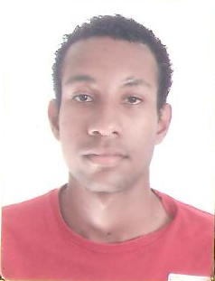 Bruno Ferreira da Silva

Rua Vitoria Anduciolle Colombo n° 230 São Francisco Pontal – SP
brunol.58@hotmail.com (16) 9189-8590 (16) 3953-5550

Cursando 2° semestre de Engenharia Elétrica com Ênfase em Eletrônica, formado em Instrumentação no SENAI em 2010, com inglês intermediário ainda cursando pelo CCAA, experiência em manutenção de computadores e tendo estagiado no fórum da comarca de Pontal atendendo o publico durante 1 ano.

Formação

Engenharia Elétrica com Ênfase em Eletrônica
(Cursando 2° Semestre na Universidade Paulista - UNIP)

Operador de Computadores
(Windows, Word, Power Point, Excel, Ferramentas de Sistema, Internet, Front Page e Access)

Montagem e Manutenção de Computadores
(Hardware, ferramentas de Sistema e Redes)

Instrumentista
(Fundamentos da Eletrônica, fundamentos da instrumentação e SMS)

Inglês
(Módulos GS-1, GS-2, G2-3 ,OM-1, OM-2, 0M-3, TT-1 completos (3 anos e meio), cursando TT-2 no CCAA)

Experiência

2008 – 2010 – Assistência técnica a computadores, reparando e formatando sistemas operacionais, instalando hardware e software e solucionando problemas relacionados a área de informática em geral

2011 – Estagio no fórum da comarca de pontal durante um ano, tramitando os autos do processo, juntando documentos aos autos, fazendo carga dos autos a advogados e procuradores, dando baixa nos autos que se encontram em carga, registrando sentenças e atendendo ao publico dando informações e esclarecendo duvidas sobre o processo

